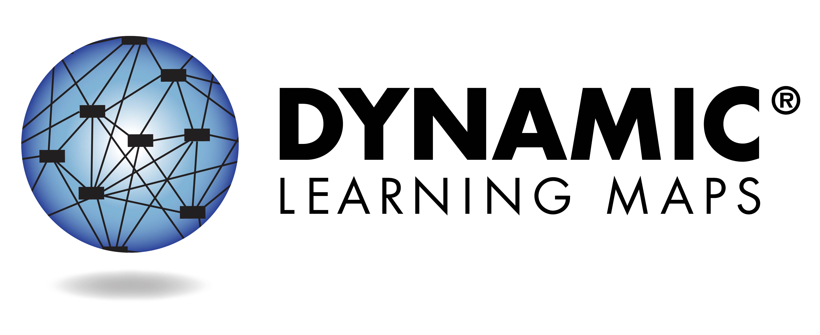
¿Qué son las Evaluaciones Dynamic Learning Maps®?
Este año, el maestro de su hijo utilizó el Sistema de Evaluación Alternativa de Dynamic Learning Maps® (DLM®) para probar el progreso académico en artes del idioma inglés (lectura y escritura), matemáticas y ciencias. Esta evaluación está diseñada para estudiantes con muchos tipos de discapacidades cognitivas significativas. Es una prueba completamente individualizada diseñada para que los estudiantes puedan mostrar lo que saben y pueden hacer. La evaluación se da en partes cortas llamadas testlets para que su hijo no se sienta demasiado cansado o estresado.
El menor recibirá un Informe Individual de Resultados del Estudiantes para cada materia evaluada. Este informe indica las habilidades que su hijo demostró durante la evaluación.

Entendiendo el Informe de Resultados del Estudiante Individual de Su Hijo

Año Escolar 2017-2018

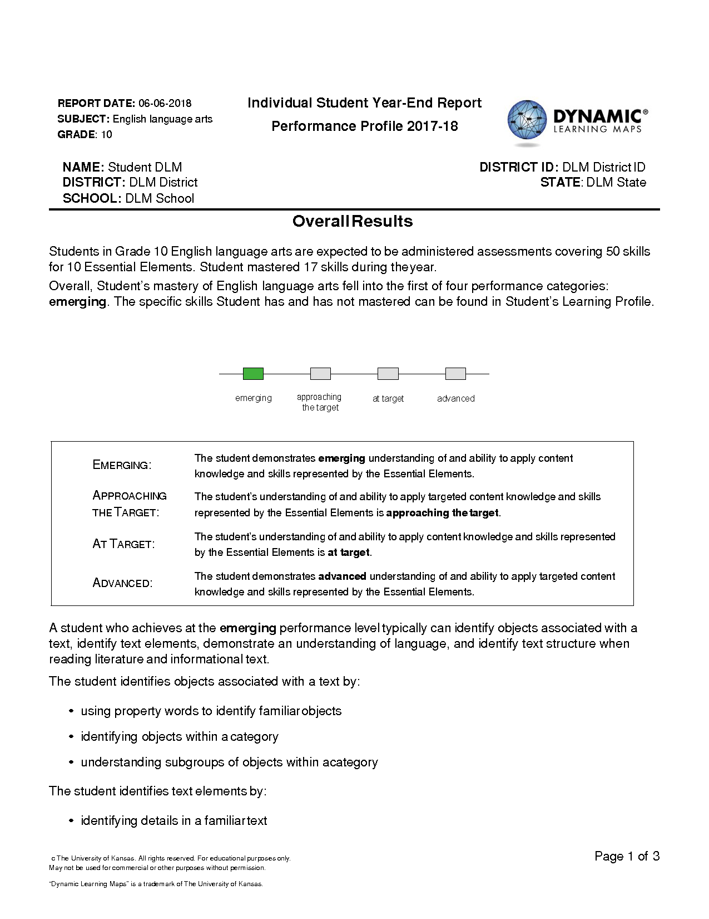
Resumen
Cada Informe Individual de Resultados de Estudiantes contiene información sobre el rendimiento del menor para una materia. Este informe incluye el Perfil de Rendimiento.

Perfil de Rendimiento
La primera parte del Perfil de Rendimiento describe el rendimiento general de su hijo basado en los Elementos Esenciales, que son los estándares de logros alternativos para esta temática. Los niveles de rendimiento son:
- emergente
- próximo al objetivo
- en el objetivo
- avanzado
"En el objetivo" (at target) significa que su hijo ha cumplido con los estándares de logros alternativos en esta materia al nivel de su grado.
Esta parte de los resultados también incluye ejemplos de habilidades dominadas por los estudiantes en el nivel de rendimiento de su hijo. Su hijo puede o no demostrar todas estas habilidades.

Perfil de Rendimiento, continua
La segunda parte del Perfil de Rendimiento describe el porcentaje de habilidades que su hijo demostró en habilidades académicas relacionadas. Estas habilidades se reúnen o dirigen al contenido de grado para los estudiantes con las discapacidades cognitivas más significativas.
El dominio de las habilidades de su hijo es una estimación del dominio conseguido con una certeza razonable. Como es el caso con cualquier resultado de la prueba, la habilidad del menor para demostrar ciertas habilidades puede variar de un intento de examen a otro. Mantenga en mente que las habilidades demostradas durante esta evaluación proporcionan sólo una pieza de evidencia de lo que su hijo sabe y puede hacer.
